**1. Wayang Golek**

[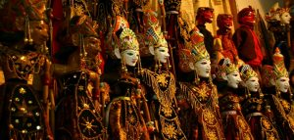](http://www.ragamseni.com/wp-content/uploads/2016/05/wayang-golek.jpg)

Wayang golek mirip dengan wayang kulit tapi jenis wayang ini terbuat dari pahatan kayu. Dalam pertunjukan wayang golek, sang dalang selalu menggunakan bahasa daerahnya. Dalang adalah sebutan untuk orang yang mengendalikan para wayang. 1 dalang bisa memainkan 4-10 karakter wayang.

**2. Tari Jaipongan**

[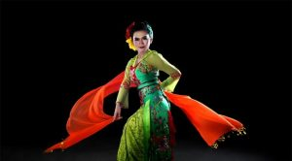](http://www.ragamseni.com/wp-content/uploads/2016/05/tari-jaipongan.jpg)

Jaipongan adalah jenis tarian tradisional Sunda, tepatnya dari Karawang, lahir dari tangan kreatif H. Suanda pada tahun 1976. Penari berlenggak-lenggok mengikuti instrumen musiknya yang diiringi oleh degung, ketuk, rebab, gendang, kecrek, sinden, dan gong. Pakaiannya menggunakan pakaian tradisional Sunda yang terdiri dari sampur, apok dan sinjang.

**3. Degung**

[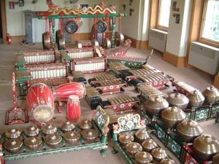](http://www.ragamseni.com/wp-content/uploads/2016/05/degung.jpg)

Degung telah menjadi alat tradisional Bandung yang sudah terkenal di penjuru Indonesia. Degung pertama kali dibuat oleh H.J Oosting sejak 1879. Diambil dari bahasa belanda “De Gong” artinya gamelan. Degung bisa mengiringi musik dangdut, Jaipongan, mengiringi Sinden, dan lain-lain. Alat musik ini kian marak hingga sekarang dan mengundang banyak peminat seni.

**4. Rampak Gendang**

[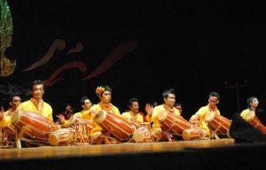](http://www.ragamseni.com/wp-content/uploads/2016/05/rampak-gendang.jpg)

Kata rempak gendang diambil dari kalimat ‘gendang serempak’ yang berarti terdiri dari beberapa gendang, yaitu gong, saron dan dimainkan secara serempak. Tidak jarang alat musik ini dimainkan banyak orang bahkan bisa lebih dari 10 orang. Kendang yang dipakaipun terdiri dari 2 kendang, yaitu kendang berdiri dan duduk. Rempak gendang biasanya dipadukan dengan berbagai alat musik seperti gitar, gamelan degung, rebab. Akhir-akhir ini rempak gendang juga dikolaborasikan dengan tari jaipong, musik dangdut, sampai lagu pop. Alat musik ini berkesan energik, keren dan bersemangat.

**5. Sisingaan**

[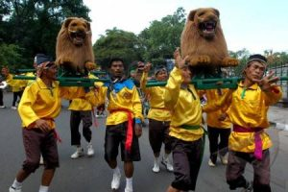](http://www.ragamseni.com/wp-content/uploads/2016/05/sisingaan.jpg)

Sisingaan mulai diciptakan pada tahun 1975, berasal dari kota Subang. Ciri khasnya membawa boneka-boneka Singa diiringi 4 penggotong pada 1 singa. Sisingaan terbuat dari beberapa jenis. Kayu penggotong terbuat dari bambu, singa terbuat dari kayu, bulu-bulu ekornya terbuat dari benang rafia, dan badannya dibungkus oleh kain hingga benar-benar mirip Singa. Tradisi ini biasanya diadakan untuk menerima tamu khusus, khitanan/sunatan, hari besar dan acara khusus kesenian. Bila kamu ingin melihat secara langsung kesenian Sisingaan, masyarakat Subang selalu mengadakannya pada tanggal 5 April tiap tahunnya, lokasinya di setiap kecamatan di daerah Subang.

**6. Kuda Renggong**

[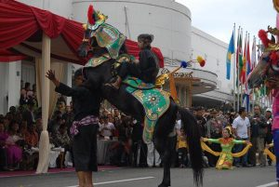](http://www.ragamseni.com/wp-content/uploads/2016/05/kuda-renggong.jpg)

Kuda renggong pertama kali muncul dari desa Cikurubuk lalu menyebar ke kabupaten Sumedang. Renggong disini artinya keterampilan, maksudnya adalah keterampilan kuda. Kuda yang digunakan telah dilatih untuk menari mengikuti irama musik, tidak berbadan loyo, rata-rata berbadan tegap dan kuat. Musik yang mengiringinya adalah kendang, tapi dengan berkembangannya zaman musik yang digunakan pun bisa apa saja. Kalau dilihat selintas, acara ini bisa bikin ketawa karena kuda bisa jingkrak-jingkrak, geleng-geleng kepala mengikuti alunan musik.

**7. Bajidoran**

[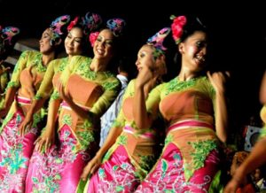](http://www.ragamseni.com/wp-content/uploads/2016/05/bajidoran.jpg)

Bajidoran adalah sebuah kesenian rakyat yang berasal dari Subang dan Karawang. Menurut sejarahnya, Bajidoran lahir pada tahun 1990-an. Kesenian ini merupakan perpaduan dari dangdut, jaipongan dan ketuk tilu. Para penari atau yang biasa disebut Ronggeng akan melenggak lenggok menari mengikuti tabuhan gendang dan gamelan. Para pria mendekati dan menyawerkan uang pada Renggong, dan seseorang yang menyawerkan uang biasanya disebut Bajidor.